Descriptif pour cahier des charges - Thermobel Stopray Ultra-60 (verre intérieur feuilleté)

Double vitrage à isolation thermique renforcée et à contrôle solaire se composant de deux verres séparés par un intercalaire métallique creux rempli de dessicatif. L’ensemble est scellé par un double joint élastique qui assure la cohésion de l'unité dans le temps.
Le verre extérieur est un verre clair avec une épaisseur minimale de 6mm, qui est recouvert côté intercalaire (position 2) d’une couche métallique neutre et transparente déposée sous vide continu par procédé de pulvérisation cathodique.

L'espace entre ces deux verres est rempli d'un gaz thermique plus isolant que l'air.
Le verre intérieur feuilleté (Stratobel) est constitué de deux feuilles en float clair d’une épaisseur minimale de 3 mm, réunies par une ou plusieurs couches intermédiaires de polyvinylbutyral synthétique (PVB).

Caractéristiques du Thermobel Stopray Ultra-60 (1B1)

Les principales propriétés optiques et thermiques pour une composition 6mm Stopray Ultra-60 pos.2 – argon 90% 15 mm - Stratobel Clearvision 33.2 sont :

- Transmission lumineuse - TL : 59 %
- Réflexion lumineuse - RL : 13 %
- Facteur solaire - FS : 27 % selon ISO 9050 et 28 % selon NBN EN 410
- Coefficient U_{g} : 1,0 W/m²K selon la norme NBN EN 673.
- Résistance à l’essai au pendule du verre intérieur : 1B1 selon NBN EN 12600
- Couleur reflétée : neutre
L’étanchéité à l’air du vitrage fait l’objet d’une garantie décennale sur la base des définitions contenues dans le document de garantie du fabricant.
Le double vitrage doit avoir un marquage CE et une certification BENOR afin de pouvoir démontrer sa conformité avec la norme NBN EN 1279-5. Le choix du type de vitrage de sécurité a lieu conformément à la norme NBN S23-002. Les épaisseurs du vitrage sont déterminées conformément à la norme NBN S 23-002-2 en fonction de la charge de vent et des dimensions du vitrage.

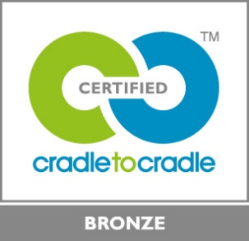 | Le Thermobel Stopray Ultra-60 est certifié CradletoCradle Certified™ Bronze

